

Tel +40 (0)256 305799/
Str. Dr. Liviu Gabor nr.1, 300004
Fax +40 (0)256 490430, +40 (0)256 490429
registratura@isjtm.ro , www.isj.tm.edu.ro Operator de date cu caracter personal nr. 18818

MINISTERUL

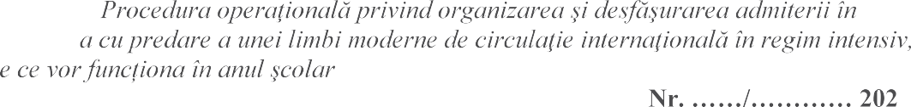
ANEXA 5 la
clasele a V-clas
2026-2027
6

Subsemnatul (a) , domiciliat(a) în localitatea , strada , nr. , bloc , scara , etaj , apartament ,
, nr. telefon ,

tutore legal al elevului/elev , elev(a) în clasa a IV-a la ,
în anul colar 2025-2026 mele/fiului meu la T
-a cu
2025-2026

Data,

